МБОУ «Эльбарусовская СОШ» Марпосадского района Егорова Наталия Вячеславовна.
5. Формирование орфографической зоркости у младших школьников. Учитель начальных классов МБОУ «Первомайская СОШ» Батыревского района Николаева Людмила Васильевна.
6. Организация учебного сотрудничества в первом классе. Учитель начальных классов МБОУ «Среднетатмышская СОШ» Канашского района Григорьева Елена Юменалиевна.
7. Организация преемственности дошкольного, начального и среднего общего образования. Учитель начальных классов МБОУ «Карамышевская СОШ» Козловского района Смирнова Ирина Васильевна.
8. Выступления других участников круглого стола.

Регламент: выступления – 10-15 мин
II. Рекомендации участников круглого стола
1. Изучить планируемые результаты ФГОС НОО второго поколения по русскому языку. (Отв. участники эксперимента)
2. Разработать проект достижения планируемых результатов по русскому языку для 1 класса чувашской школы. (Отв. участники)
3. Обобщить результаты мониторинга эксперимента «Развитие лингвистических и коммуникативных компетенций младших школьников как фактор успешного формирования орфографических умений в образовательных учреждениях с родным (нерусским) языком обучения (тюркская группа)» в сентябре 2012 г. (Отв. кафедра НО)
Министерство образования и молодежной политики Чувашской Республики
Бюджетное образовательное учреждение дополнительного профессионального образования (повышения квалификации) специалистов «Чувашский республиканский институт образования»

Кафедра начального образования

Программа
республиканского круглого стола
«Развитие лингвистических и коммуникативных умений как условие успешного формирования орфографической грамотности в школе первой ступени с родным (нерусским) языком обучения»

Чебоксары – 2012

Время проведения – 10 февраля 2012 г.
Место проведения – Бюджетное образовательное учреждение дополнительного профессионального образования (повышения квалификации) специалистов «Чувашский республиканский институт образования» Минобразования Чувашии, ауд. 206.

Начало в 10.00 ч.
9.00 – 10.00 – регистрация участников и гостей
10.00-15.00 – выступления
12.00-12.45 - обед

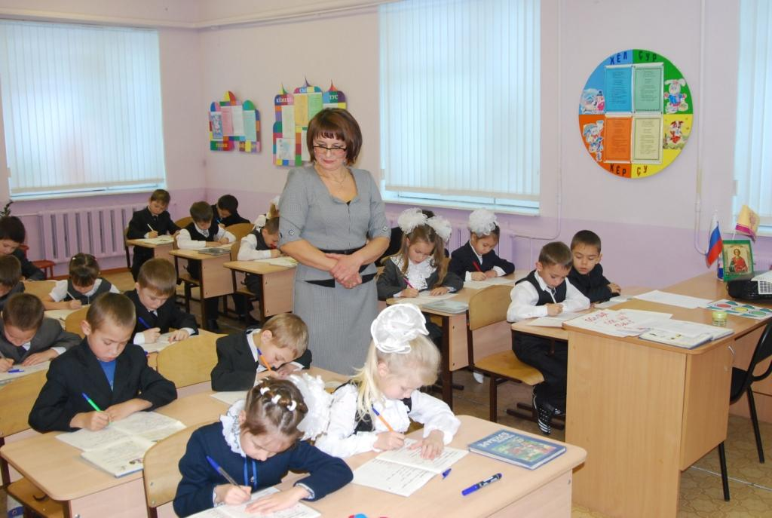
Программа
Приветственное слово к участникам республиканского круглого стола проректора БОУ ДПО (ПК) С «Чувашский республиканский институт образования» Минобразования Чувашии Анисимова Михаила Владимировича, и.о.зав.кафедрой начального образования доцента Кульевой Алевтины Рюриковны

I. Выступления
1. Результаты входного диагностирования первоклассников как основа проектирования содержания и технологии обучения русскому языку как неродному. Доцент кафедры НО Рыбакова Алевтина Витальевна.
2. Использование компьютерных технологий в обучении русскому языку как неродному. Зам. директора МБОУ «Аликовская СОШ» Аликовского района Чашкова Тамара Георгиевна, учителя начальных классов Иванова Надежда Львовна, Никандрова Татьяна Владиславовна, Софронова Алевтина Ивановна.
3. Электронные учебники для первого класса чувашской школы. Учитель начальных классов МБОУ «Москакасинская СОШ» Моргаушского района Желтова Светлана Федоровна.
4. Выполнение требований федерального государственного образовательного стандарта начального общего образования при обучении русскому языку». Учитель начальных классов

